 |  |  |  |  |  |  |  |  |  |  |  |  |  | Referenzrahmen  Schulqualität NRW |  |  |  |  |  |  |  |  |  |  |  |  |  |  |  |  |  | Methodenpool |  |  |  |  |  |  |  |  |  |  | 1

Brainstorming
Kurzbeschreibung und Zielsetzung
Das Brainstorming (ursprünglich: using the brain to storm a problem) ist eine oft einsetzbare Methode, um Ideen, Vorwissen und Assoziationen zu einem bestimmten Thema zu sammeln, die im Verlauf von Prozessen wichtig werden können. Die Methode eignet sich sehr gut zum Einstieg in ein Thema und kann in allen Phasen eines Schulentwicklungsprozesses eingesetzt werden. Sie sollte jedoch nicht vereinzelt praktiziert werden, sondern immer im Zusammenhang mit anderen Methoden kombiniert werden.

Mögliche Phase im Schulentwicklungsprozess |  |  |  |  |  |  |  |  |  |  |  |  |  |  |  |  |  |  |  | Mögliche Sozialform |  |  |  |  |  |  |  |  |  |  |  |  |  |  |  |  |  | ∅ Aufwand
  1 | 2 | 3a | 3b | 4a | 4b | 5 | 6
  x | x | x | x | x | x | x | x
  EA | PA | GA | Plenum
  x | x | x | x
  gering | mittel | hoch
  x
Material, Räumlichkeiten, Voraussetzungen
Diese Methode setzt keine räumlichen Bedingungen voraus. Die Vorlage kann in Einzel-, Partner- oder Gruppenarbeit bearbeitet werden und es kann anschließend im Plenum ein Austausch darüber stattfinden.
Konkretisierung
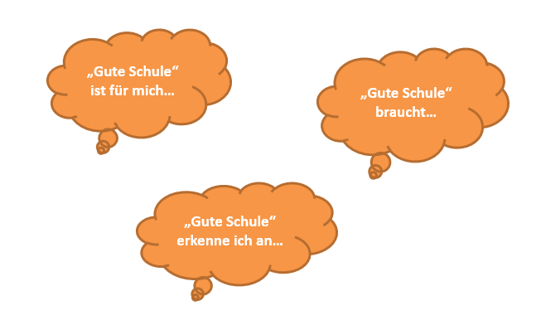
Bei dieser Methode können unterschiedliche Themen mithilfe von Impulsen, Satzanfängen oder Leitaussagen verwendet werden. Das Beispiel (siehe Abbildung links) zeigt einen allgemeinen Einsteg in die Schulentwicklungsarbeit.
Je nach Phase im Schulentwicklungs-prozess wäre zuerst ein Brainstorming zur Findung möglicher Themen möglich. So kann in Vorbereitung auf bspw. das Mapping mit Textbausteinen eine Phase der Impulsgebung vorweggeschaltet werden.
Im Anschluss an diese Phase kann überprüft werden, ob und wie sich die Vorstellungen und Ideen von – wie im Beispiel abgebildet – „guter Schule“ im Referenzrahmen wiederfinden. So kann ein Abgleich mit Dimensionen, Kriterien und aufschließenden Aussagen stattfinden, der Anlass oder ein Einstieg in weitere Diskussionen bietet.
 |  |  |  |  |  |  |  |  |  |  |  |  |  | Referenzrahmen  Schulqualität NRW |  |  |  |  |  |  |  |  |  |  |  |  |  |  |  |  |  | Methodenpool |  |  |  |  |  |  |  |  |  |  | 1

Brainstorming
Variationen und Kommentare
Weitere Beispiele:
„Individuelle Förderung ist für mich…“

„Individuelle Förderung braucht…“

„Individuelle Förderung erkenne ich an…“

„Kooperationen nutze ich…“
„Kooperationen entstehen…“
„Kooperationen werden gepflegt…“

„Feedbackprozesse sind…“
„Feedbackprozesse unterstützen…“
„Feedbackprozesse kennzeichnen sich durch…“
Materialdownload
Methodenkarte 1 |  |  |  | Vorlage Brainstorming

Eine Übersicht zu allen Materialien der Methodenhandreichung befindet sich im Online-Unterstützungsportal unter Materialien bei 5.6.1. https://www.schulentwicklung.nrw.de/referenzrahmen/index.php?bereich=1604

